Образовательный маршрут для совместной деятельности родителей с детьми по теме
«Поговорим о войне»

Уважаемые родители!
Этот образовательный маршрут поможет вам познакомить с историей Великой Отечественной войны. Что пришлось пережить нашему народу, но мы не сдались, а стойко выстояли.
Вы можете четко следовать логике предлагаемого маршрута, проводя вместе свободные вечера или выходные дни. Может, вы воспользуетесь рекомендациями, но построите свой маршрут, если вашего ребенка что-то очень сильно заинтересовало...
Шаг 1. Что такое война?
Воспользуйтесь фото, к беседе пройдя по ссылке.
http://www.maam.ru/detskijsad/beseda-s-detmi-o-velikoi-otechestvenoi-voine.html
Перед рассветом 21 июня 1941 года, когда все спали. С аэродромов поднялись в воздух немецкие самолёты с бомбами. Немецко-фашистская Германия вероломно, без объявления войны, напала на нашу страну. Напали словно воры, разбойники. Они хотели захватить наши земли, наши города и сёла, а наших людей хотели либо убить, либо сделать своими слугами и рабами. Началась Великая Отечественная война. Она продолжалась долгих четыре года.
Фашистские самолёты бомбили города и порты, аэродромы и железнодорожные станции, бомбы сыпались на пионерские лагеря, детские сады на больницы и жилые дома. Фашистская Германия хотела уничтожить весь народ нашей страны.
Всех мужчин, которые могли держать оружие,
Призвали на войну, чтобы защитить нашу землю от фашистов.
На фронт уходили отцы, старшие братья, даже женщины шли на фронт, чтобы помогать раненым бойцам, быть связистами.
Война шла на земле и в воздухе.
Особенно страшно было женщинам и детям во время атаки фашистских самолетов, когда бомбы летели с неба, и негде было укрыться от них.
После боев оставались разрушенные города, от домов часто ничего не оставалось. Бойцы всеми силами обороняли каждый город, каждую деревню.
Чтобы люди помнили те страшные дни, скульпторы воздвигают памятники, поэты пишут стихи.
Шли последние дни войны. Тяжёлые бои велись на улицах Берлина. Солдат Николай Масалов на одной из берлинских улиц, рискуя жизнью, под огнём врага вынес с места боя плачущую немецкую девочку. В самом центре Берлина в парке на высоком холме возвышается сейчас памятник советскому солдату. Стоит он со спасённой девочкой на руках.
На нашей земле после войны осталось много братских могил, обелисков, мемориалов, памятников. К ним приходят люди, чтобы почтить память защитников России. Победой кончилась война,
Шаг 2. Военная техника.
Страхи панику среди врагов вызывала наша военная техника.
Предлагаем посмотреть презентацию о военной технике.
http://uslide.ru/istoriya/12395-voennaya-tehnika.html
Также можно найти презентации о военной технике и на портале готовых презентаций.
http://prezentacii.com/istorii/9993-voennaya-tehnika-velikoy-otechestvennoy-voyny.html
Задайте вопрос: Что изображено на слайдах?
А одним словом это называется «Военная техника», которая помогала нашим отважным бойцам сражаться с врагом. Поясните детям, как назвать солдат, работающих на этой технике.
Мультики про машинки – «Танк – Военная техника», длительность 3:58
https://youtu.be/4M-S5cD08nQ
В Самаре есть «Военно-исторический музей краснознаменного Приволжско-Уральского военного округа». Его можно посетить с детьми или воспользоваться ссылкой и рассмотреть военную технику.
http://www.pomnivoinu.ru/home/reports/1545/
Музей военной технике в Тольятти.
http://www.roadplanet.ru/home/reports/821/
Дома рассмотрите военные игрушки сделайте выставку.
Шаг 3. Читаем рассказы и стихи о войне.
Почитайте детям рассказы и стихи о войне. Интересные, познавательные и необычные рассказы С.Алексеева поведают о поведении солдат, бойцов во время войны
http://gilbylmalysh.ru/lastposts/library/stories/stories-war.html
http://clubdruzey.ru/meet/index.php?topic=372.0

Читает стихотворение «Мать Земля» (Я. Абидов)
Скажи мне, как правильно
Землю назвать?
Земля дорогая?
Земля золотая?
Нет, лучше сказать ей: «Родная!»
Земля - наша милая, добрая мать!
Так ласковей будет звучать и вернее.
Ведь всё, что мы любим,
Всё создано ею
И горы, и реки,
И лес, и цветы,
И осень, и лето,
И дождик, и ты...
Здесь подборка стихов к Дню Победы.
http://lad-lad.ru/stihi/stihi-po-temam/647-stihi-k-9-maja.html
http://www.mamadaika.ru/article.php?article_id=11155
Вы найдете стихи Е. Благининой «Шинель», В.Высотского «Советский воин» «Салют», Е.Трутнева «Победой кончилась война» М. Исаковского, С.Михалкова и другие стихи. Приятного прочтения.
Шаг 4. Посмотрите мультфильмы о войне.
«Солдатская сказка» (по сказке К. Паустовского длительность 8 мин)
http://multomania.com/soldatskaya-skazka-1983.html
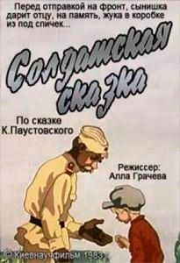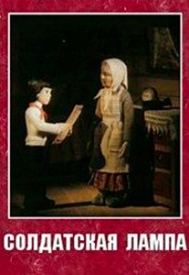
«Солдатская лампа» http://multomania.com/soldatskaya-lampa.html
Шаг 5. Сделайте поделку к празднику.
Дети любят, что то - мастерить, а если вся семья примет участие это доставит радость, и закрепит полученные знания. Поделку можно вручить ветерану. Пройдя по ссылке вы попадёте на сайт «Коробочка идей», выбирайте пробуйте, творите.
http://podelki-doma.ru/handmade/iz-bumagi/otkryitka-k-9-maya-svoimi-rukami
http://detpodelki.ru/publ/otkrtyka_so_zvezdoj_iz_bumagi_k_9_maja/10-1-0-641
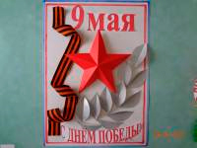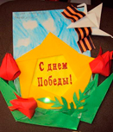
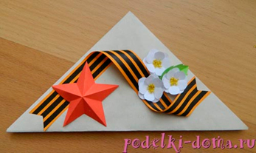
Шаг 6. Возложение цветов к вечному огню.
В день праздника вместе с ребёнком возложите цветы к Вечному огню. Поздравьте ветеранов с праздником скажите им «спасибо» за то, что они защитили нашу Родину от врагов. За то, что мы сейчас с вами радуемся, смеёмся, играем, - мы обязаны нашим дедушкам и бабушкам, которые в жестоких боях и сражениях отстояли этот радостный день и попросили нас никогда не забывать о нём. Прочтите стихотворение С.Михалкова
Слава нашим генералам
И солдатам рядовым.
Слава павшим и живым,
От души спасибо им!
Не забудем тех героев,
Что лежат в земле сырой,
Жизнь, отдав на поле боя
За народ, за нас с тобой!

Ну что ж, наш маршрут закончен.
Желаем вам всего хорошего.!

